Индивидуальный проект. Этап №5

Использование nikto

Павлова Варвара Юрьевна

Содержание

Цель работы 1

Ход работы 1

Вывод 1

# Цель работы

Использование Burp Suite.

# Ход работы

**1.** Проверка установки Burp Suite (рис. [-@fig:001])

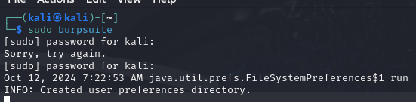

Установка

**2.** При попытке запуска вылезает ошибка и поэтому к сожалению изучить Burp Suite удается только в теории. **3.** Нахожу кнопку Proxy->Options и проверяю настройки в разделе Proxy Listeners. **4.** Настраиваю работу браузера для работы с Burp Suite **5.** Изучаю перехват запросов с Burp Suite **6.** Изучаю остальные возможности Burp Suite(анализ и модификация запросов, повторное отправление запросов)

# Вывод

Мы научились пользоваться Burp Suite.